给出二叉**搜索**树的根节点，该二叉树的节点值各不相同，修改二叉树，使每个节点 node 的新值等于原树的值之和，这个值应该大于或等于 node.val。

提醒一下，二叉搜索树满足下列约束条件：

* 节点的左子树仅包含键**小于**节点键的节点。
* 节点的右子树仅包含键**大于**节点键的节点。
* 左右子树也必须是二叉搜索树。

**示例：**

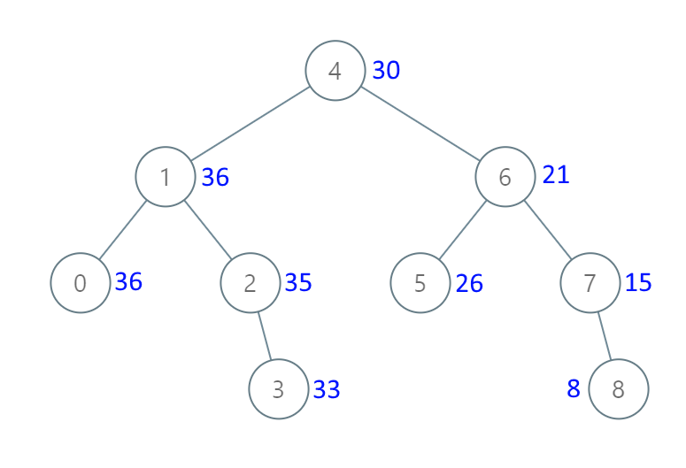

**输入：**[4,1,6,0,2,5,7,null,null,null,3,null,null,null,8]

**输出：**[30,36,21,36,35,26,15,null,null,null,33,null,null,null,8]

**提示：**

1. 树中的节点数介于 1 和 100 之间。
2. 每个节点的值介于 0 和 100 之间。
3. 给定的树为二叉搜索树。